ОПРОСНЫЙ ЛИСТ
на изолирующие монолитные вставки
Проект
Объект, цех, установка
Количество, шт.
Обозначение вставки
Диаметр DN, мм
Давление номинальное PN, МПа
Наименование /состав (рабочей среды)
Материал патрубков
Наружный диаметр примыкающего трубопровода, мм
Толщина стенки примыкающего трубопровода, мм
Разделка кромок патрубков под сварку
Климатическое исполнение
Категория размещения
Наружное покрытие
Внутреннее покрытие
Разделительный искровой разрядник
Номер ТУ
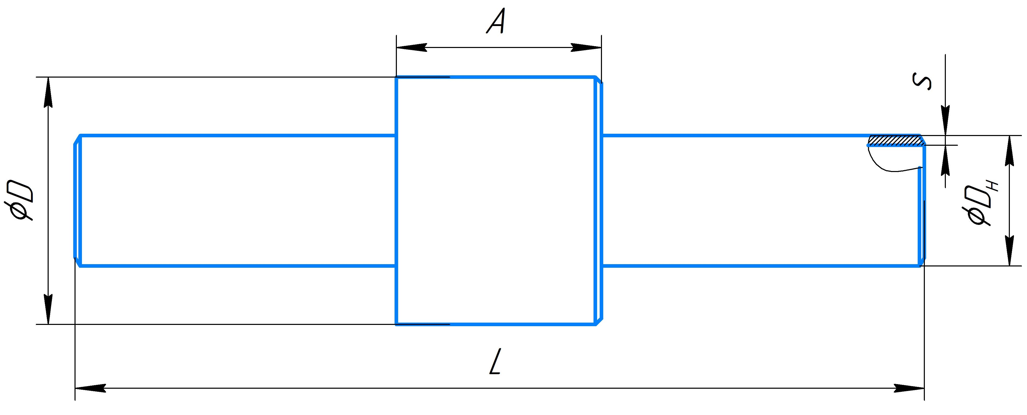
D_{н}, мм | S, мм | D, мм | A, мм | L, мм
Примечания:
ВНИМАНИЕ! Изменение опросного листа после запуска монолитной изолирующей вставки в производство не допускается.

Стоимость и сроки поставки монолитной изолирующей вставки согласовываются после заполнения опросного листа.

Реквизиты заказчика:
Наименование предприятия:___________________________________________________
Почтовый адрес: _____________________________________________________________
____________________________________________________________________________
тел.: ____________________

